**MEMORIA TECNICA**

MAQUINA VIRTUAL EN LINUX 7

BRENDA ARELI LOPEZ NEPOMUCENO

FOLIO: 102-3727-2018-SS

SAMANTA SARAI ROMAN REYES

FOLIO: 102-3757-2018-PL

SERVICIO DE ADMINISTRACION TRIBUNARIA (SAT)

SERVICIO SOCIAL

CDMX, COL. RELOJ AGOSTO 2018

ASESORES:

HECTOR FRANCISCO GONZALEZ RODRIGUEZ

ANGEL RICARDO GUZMAN LOPEZ

GUSTAVO VILLAVICENCIO VAZQUEZ

MARIO NEPOMUCENO QUINTANAR

OBJETIVOS.

Brindar la información necesaria para poder realizar la instalación y configuración del aplicativo.

Específicos

* + Representar la funcionalidad técnica de la estructura diseño y definición del aplicativo.
  + Definir claramente el procedimiento de instalación del aplicativo.
  + Detallar la especificación delos requerimientos de hardware y software necesarios para la instalación de la aplicación.
  + Describir las herramientas utilizadas para el diseño y desarrollo para el prototipo.

CONTENIDO.

INTRODUCCION………………………………………………………………………….4  
1. REQUERIMIENTOS TECNICOS…………………………………………………5  
2. HERRAMIENTAS UTILIZADAS PARA EL DASARROLLO……………6  
 2.1 CentOS 7………………………………………………………………………………6  
 2.2 Red Hat JBOSS Developer Studio…………………………………………..6  
 2.3 Apache Maven…..………………………………………………………………….7  
 2.4 JDK (Java Development Kit)………………………………………………….7  
 2.5 VirtualBox……………………………………………………………………………8  
3. MAQUINA VIRTUAL………………………………………………………………..12  
 3.1 ¿Qué es una máquina virtual?......................................................12  
4. PASOS DE CREACION MAQUINA VIRTUAL……………………………..12

INTRODUCCION

Esta memoria describe los pasos necesarios para cualquier persona que tenga ciertas bases de sistemas y que pueda realizar la instalación del aplicativo creado para nuevos usuarios de servicio social del Servicio Administrativo Tribunal (SAT).

Es importante tener en cuenta que en la presente memoria se hace mención a las especificaciones mínimas de hardware y software para correcta instalación del aplicativo.

1. REQUERIMIENTOS TECNICOS

REQUERIMIENTOS MINIMOS DE SOFTWARE

* Privilegios de administrador
* Sistema operativo: Windows/2015/Windows 10

REQUERIMIENTOS MINIMOS DE HARDWARE

* Procesador : Core i7
* Memoria RAM : Mínimo 16 GB
* Disco duro :

1. HERRAMIENTAS UTILIZADAS PARA EL DESARROLLO.
   1. CentOS 7

Es una clase DISTRIBUCION de Linux, derivados de fuentes libremente ofrecidos al público por una prominente de América del norte Enterprise Linux vendedor. CentOS se ajusta plenamente a los vendedores de ascendentes política de redistribución y apunta a ser 100% compatible binario. Es un proyecto de la fundación caos.  
Características:

* Fácil mantenimiento.
* Idoneidad para el uso a largo plazo en entornos de introducción.
* Entorno favorable para usuarios y mantenedores de paquetes.
* Apoyo a largo plazo de las principales.
* Desarrollo activo.
* La infraestructura de la comunidad.
* Modelo de negocio abierto.
* Apoyo comercial-ofrecido por un socio proveedor.



2.2 RED HAT JBOSS DEVELOPER STUDIO.

Proporciona un soporte superior para todo el ciclo de vida de desarrollo en una sola herramienta. Entorno de desarrollo integrado (IDE) certificado y basado en eclipse para desarrollar, probar e implementar aplicaciones web avanzadas, aplicaciones web móviles, aplicaciones empresariales transaccionales y aplicaciones y servicios de interacción basados en la arquitectura oriental a servicios (SOA).



* 1. APACHE MAVEN

Es un servidor web por el grupo apache. Su código fuente se puede distribuir y utilizar de forma libre. Está disponible para diferentes plataformas de Sistemas Operativos y sistemas Windows, Linux, MacOs y NetWare.

Ofrece ventajas tales como independencias de plataforma, haciendo posible el cabio de plataforma en cualquier momento; creación de contenidos dinámicos, permitiendo crear sitios mediante lenguajes PHP.

Además de ser libre su soporte técnico es accesible ya que existe una comunidad que está disponible en foros, canales IRC y servidores de noticias donde hay gran cantidad de usuarios disponibles para cuando surge algún problema.

Link para descargar Apache Maven: <https://maven.apache.org/download.cgi>



* 1. JDK (JAVA DEVELOPMENT KIT)

Es un software que provee herramientas de desarrollo para la creación de programas en java. Puede instalarse en una computadora local o en una unidad de red.

En la unidad de red se puede tener las herramientas distribuidas en varias computadoras y trabajar como una sola aplicación.  
Características:

* Un conjunto de clases base para generar programas Java.
* Otras utilerías para administrar código escrito en Java.

El link para descargarlo es: <http://www.oracle.com/technetwork/java/javase/downloads/jdk8-downloads-2133151.html>



* 1. VirtualBox.

Es un esfuerzo de la comunidad respaldado por una empresa dedicada: se anima a todos a contribuir mientras que Oracle garantiza que el producto siempre cumpla con los criterios de calidad profesional.

Actualmente, se ejecuta en servidores Windows, Linux y es compatible con una gran cantidad de sistemas operativos invitados incluidos, entre otros.

Link para descargar virtual box: https://www.virtualbox.org/  
Pasos para descargar e instalar:

* Darle clic aquí.  
  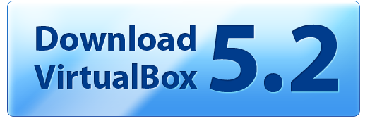
* Seleccionar Windows y empezara a descargarse.

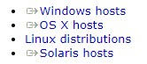

* 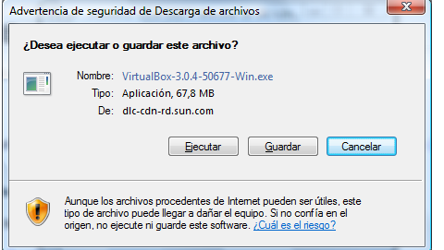Una vez descargado selecciona el archivo y ejecútalo.
* 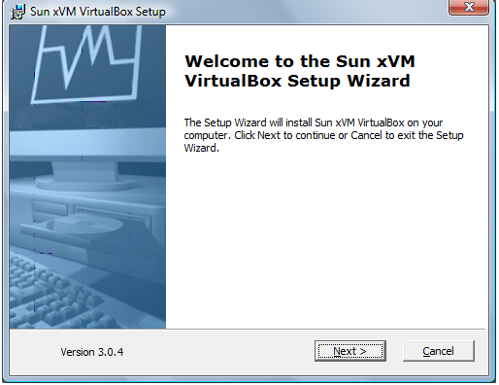Una vez guardado en nuestro disco duro hacemos doble clic en el fichero .exe que hemos descargado. Se inicia entonces el proceso de instalación de VirtualBox. Vemos la pantalla de bienvenida y pulsamos next.

* Se nos presenta a continuación el acuerdo de licencia. Hacemos clic en I accept the terms… y pulsamos Next.

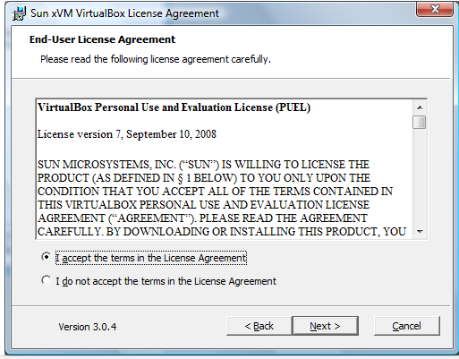

* Aparece entonces la ventana de configuración de la instalación. Normalmente no necesitaremos hacer ninguna modificación y simplemente pulsamos next.

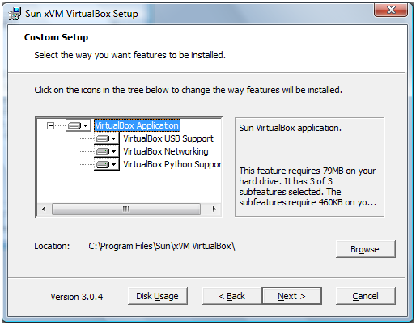

* Sigue el proceso de configuración y se nos pregunta si queremos crear un acceso directo en el escritorio y en la barra de inicio rápido. Puede resultar cómodo hacerlo así, pero actúe de acuerdo a sus preferencias. Pulse next para continuar con el proceso.

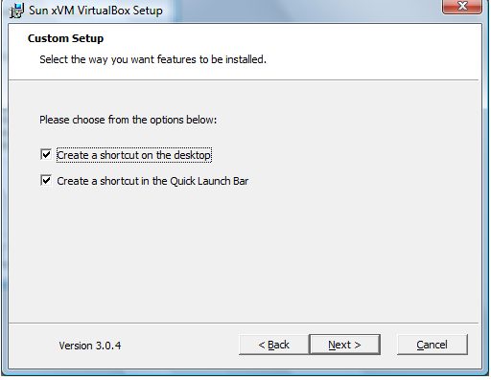

* 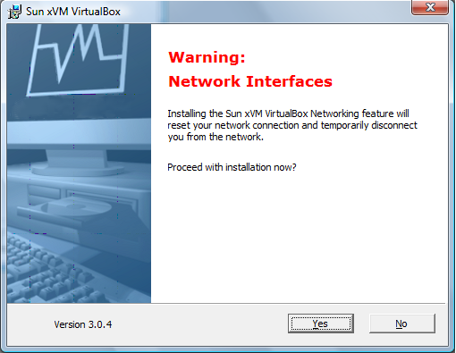A continuación, se nos informa que durante la instalación de Virtualbox se va a desconectar temporalmente la conexión de red. Haga clic en next para continuar.
* El asistente ya ha reunido toda la información necesaria con lo que basta con pulsar install para continuar.

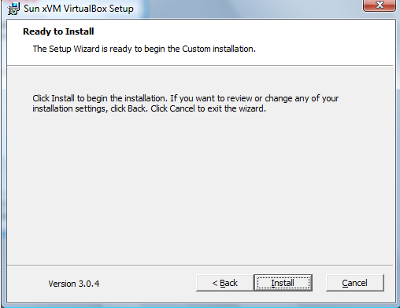

* Comienza entonces la copia de los archivos al disco duro.

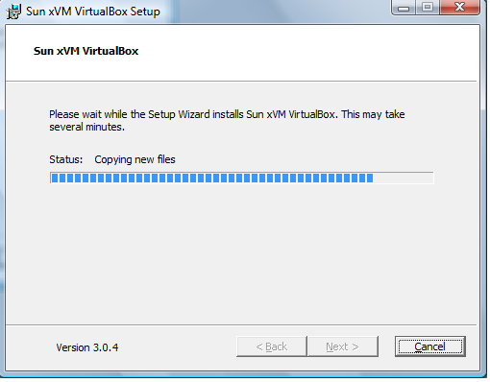

* Según como tengamos configurado Windows es posible que en algún momento se nos pida permiso para instalar algunos dispositivos. Si es el caso basta con marcar la casilla “Siempre confiar en el software de Sun microsystems, inc.” y hacer clic en instalar. De este modo no se volverá a pedir confirmación.

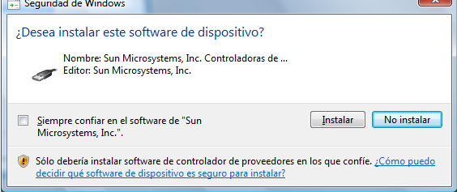

* Una vez termine la instalación veremos la última pantalla que nos indica que todo ha ido bien. Pulsamos finish.

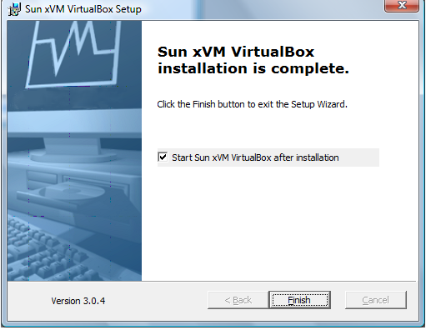

* Una vez instalado automáticamente se anclará al inicio y desde ahí podremos abrirlo.

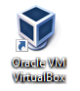

* Al abrirlo nos dará la pantalla principal de VirtualBox.

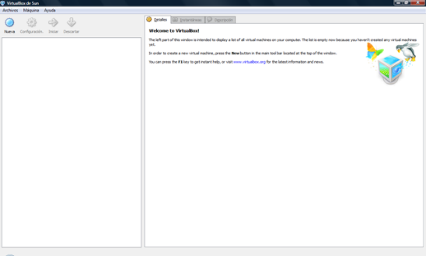

1. MAQUINA VIRTUAL

3.1 ¿Qué es una máquina virtual?

Es un software que simula un sistema de computación y puede ejecutar programas como si fuese una computadora real. Este software en un principio fue definido como “un duplicador suficiente y aislado de una maquina física”. La excepción del termino actualmente incluye a máquinas virtuales que no tienen ninguna equivalencia directa con ningún hardware real.

Características:

* Los procesos que ejecutan están limitados por los recursos y abstracciones proporcionados por ellos.
* Podemos ejecutar un sistema operativo que queramos probar desde nuestro sistema operativo habitual sin necesidad de instalarlo directamente en nuestra computadora y sin miedo a que se configure el sistema operativo primario.

1. PASOS PARA CREACION DE MAQUINA VIRTUAL EN VIRTUALBOX.

* En la pantalla principal le ponemos en nueva para que nos cree una nueva máquina virtual.
* 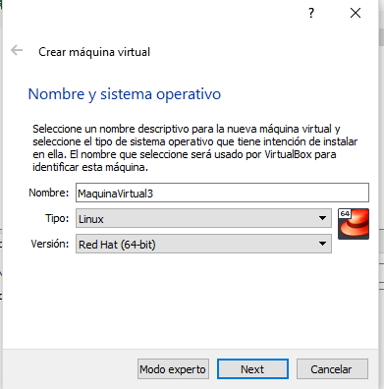Después de eso en seguida nos aparecerá una pestaña ya configurando la máquina virtual, así como esta en la imagen tiene que estar en Linux; Red Hat x64; ya que el CentOS que utilizaremos es de 64 bits; después le ponemos next.
* 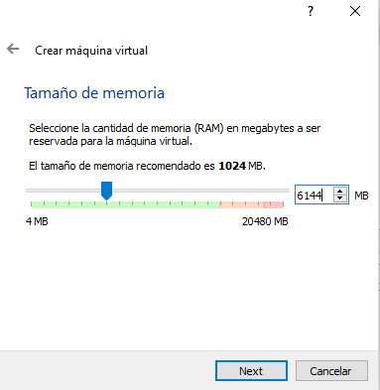La siguiente pestaña te preguntará de cuantos MB la necesitas en este caso será de 6 GB multiplicando la primera cantidad que aparece (1024) x 6 y el resultado serio 6144, le ponemos next.

* La siguiente pestaña la dejamos exactamente igual, solo le ponemos crear.

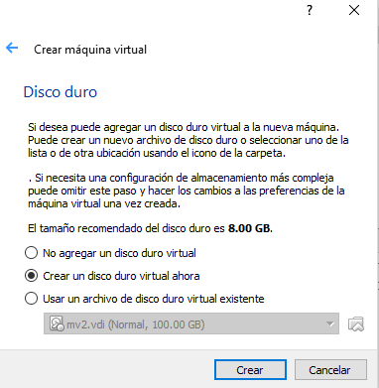

* La siguiente pestaña la dejamos exactamente igual, solo le ponemos next.

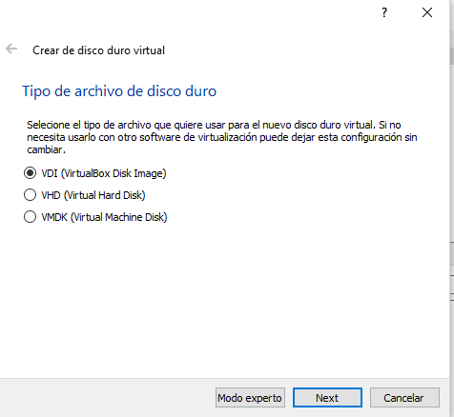

* La siguiente pestaña la dejamos exactamente igual, solo le ponemos next.

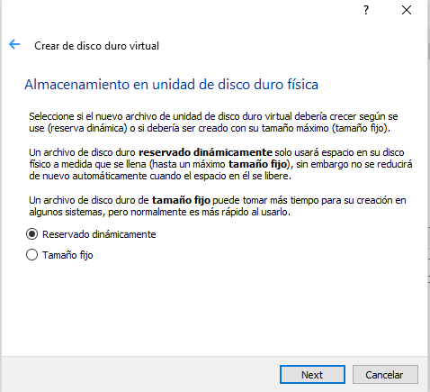

* 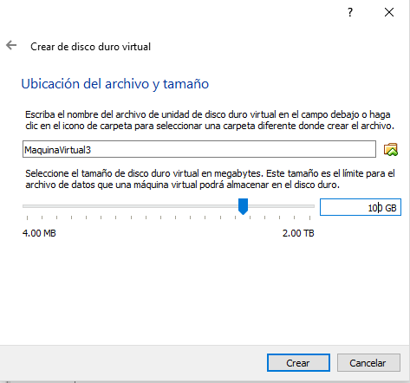En la siguiente pantalla le pondremos 100 MB y el crear.
* Iniciamos la máquina y nos aparecerá que conectemos el CentOS; lo seleccionamos y le damos al siguiente paso.

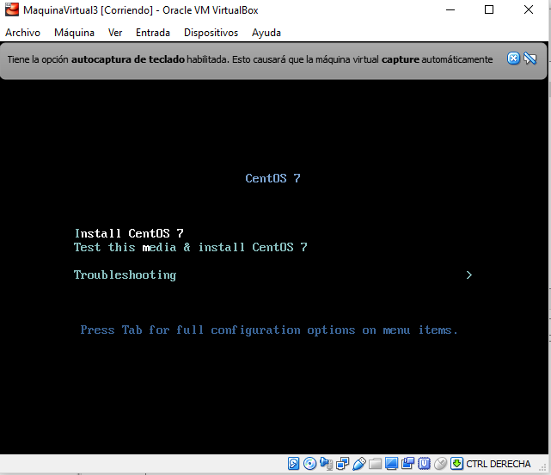

* 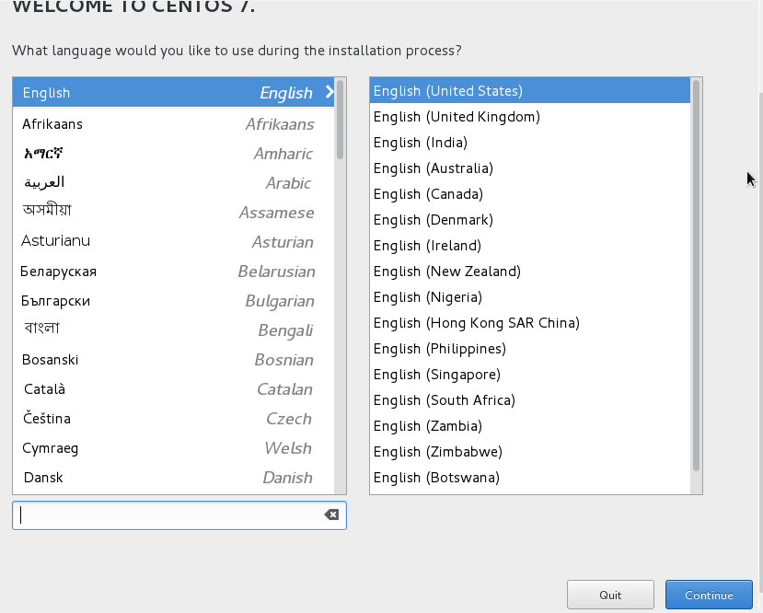En la siguiente pestaña ya que haya iniciado la maquina con el CentOS te aparecerá la configuración del idioma tu usuario etc… le damos continuar.
* Siguiendo le ponemos en DATE & TIME y le ponemos el cursor en la CDMX y después done.

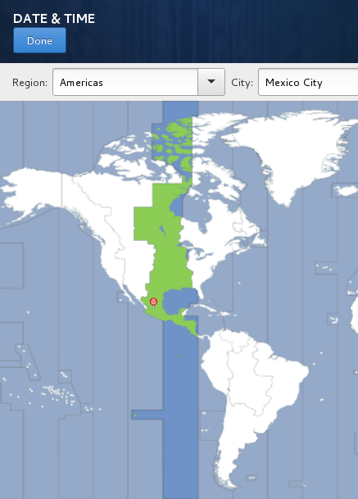

* Seleccionamos KEYBOARD LAYOUT, seleccionamos English… y le ponemos en el símbolo (-) para eliminarlo, después nos aparecerá una ventana donde le tenemos que poner el idioma le ponemos Spanish Latin….. y al final le ponemos Add y Done.

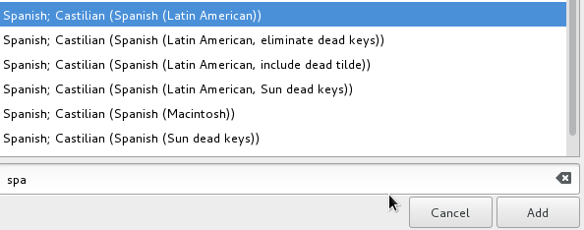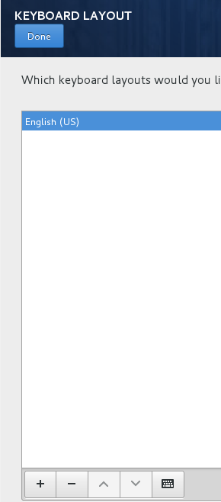

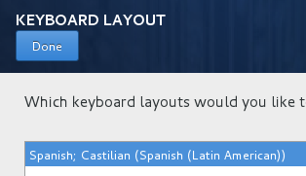

* El siguiente paso es meterte a SOFTWARE SELECTION; le damos palomita a Server with GUI y de ahí aparecerá una selección de otros softwares y seleccionamos en la parte derecha FTP Server, Java Plataform, KDE, Large Systems Performance, Network File System Client, Compability Libraries y Development Tools, después le ponemos en Done.

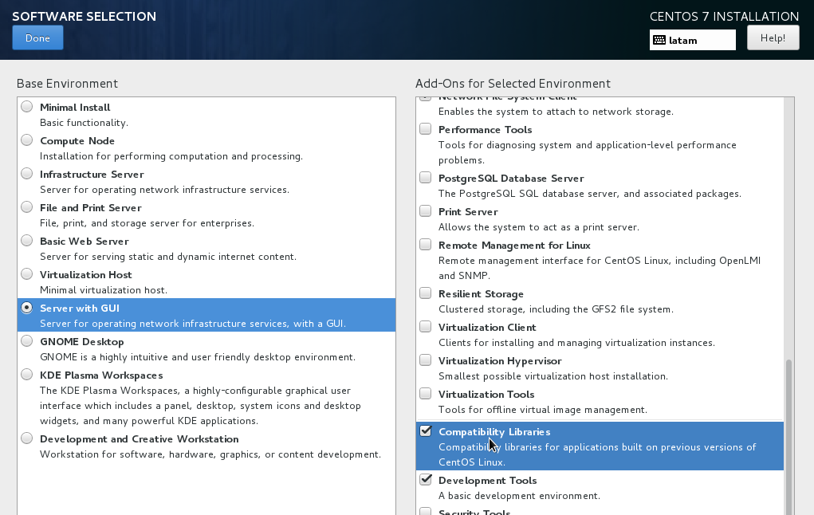

* 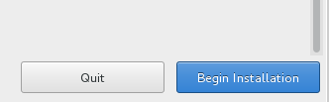El siguiente paso es ponerle en Begin Installation.
* Lo siguiente es en CREATE USER; crear un usuario el nombre la contraseña, ponerle en administrador finalizar en Done.

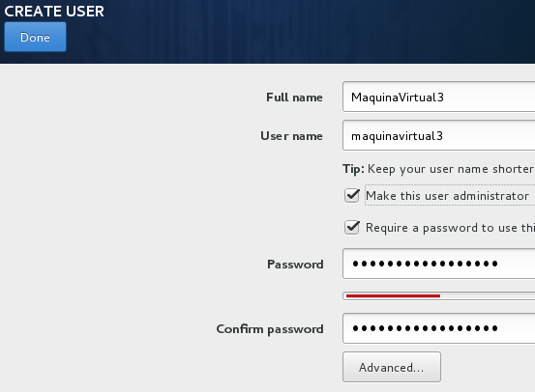

* 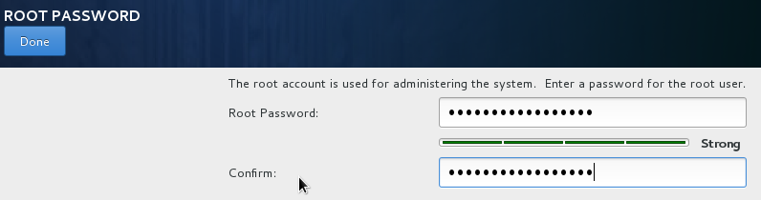El siguiente paso es en para ponerle contraseña a root (de preferencia la contraseña que le pusiste a tu usuario maquina virtual se la pongas a root) finalizamos con Done.
* Automáticamente nos va instalando con configuraciones nuestra máquina virtual y solo es cuestión de esperar unos minutos. Y al terminar la instalación le ponemos en Reboot.



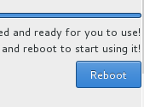

* 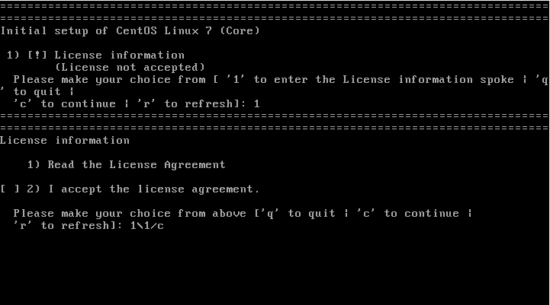Al iniciar te pedirá que continues para abrir la maquina, le pondrás 1 Enter, 2 Enter, c Enter, c Enter y te inicia la máquina.
* 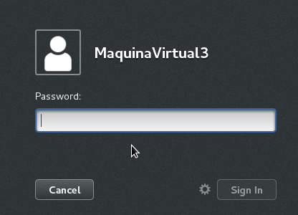Va a estar instalada tu máquina y ahora deberás entrar con tu usuario y la contraseña que le asignaste.
* Al entrar en la máquina virtual le pondrás en Dispositivos e Insertar ima…. Y después en la ventana que te aparece le pondrás Run.

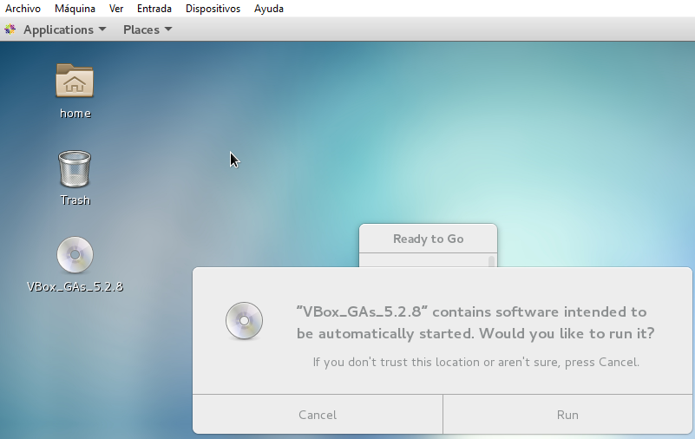

1. COMO DESCOMPRIMIR EL APACHE MAVEN.

* 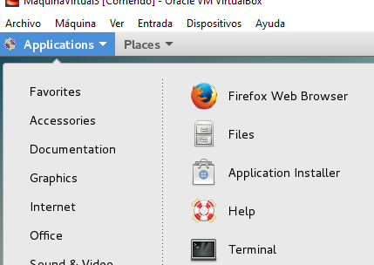Primero abres una terminal en Applications, terminal y anotas el siguiente código...

cd /media/sf_Compartida/  
ls  
cp apache-maven-3.5.4-bin.zip/home/maquinavirtual  
ls  
rm –rf apache-maven-3.4.5  
ls  
chown –R maquinavirtual:maquinavirtual apache-maven-3.5.4-bin.zip  
ll  
ls  
unzip apache-maven-3.5.4-bin.zip  
ll  
ls  
ll

6. COMO INSTALAR JDK.

* Igual en la terminal poner este código…

rpm –Uvh jdk-8u181-linux-x64.rpm